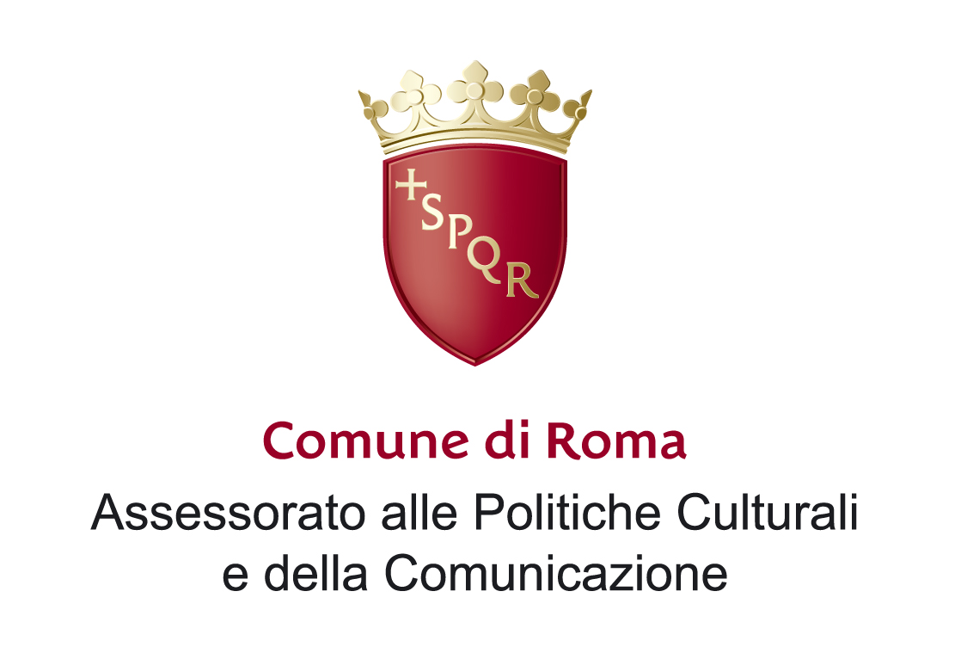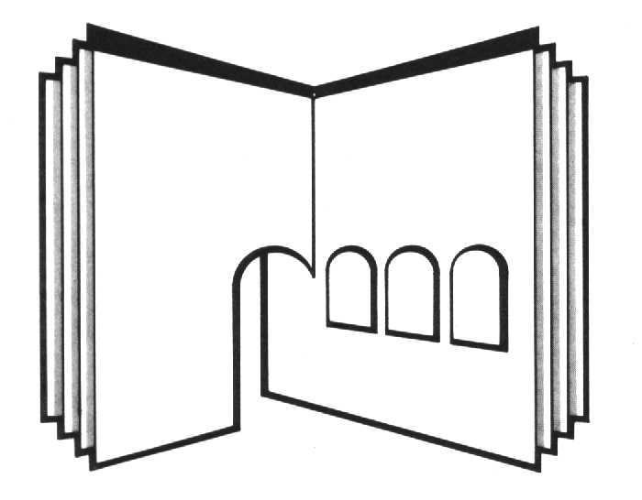

L’Istituto romano per la storia d’Italia dal fascismo alla Resistenza
La Fondazione Archivio Diaristico Nazionale di Pieve S. Stefano

invitano alla presentazione del volume

Corrado Di Pompeo
Più della fame e più dei bombardamenti
Diario dell’occupazione di Roma

il Mulino

ne discutono
Bruno Bonomo, Patrizia Salvetti, Fermina Tardiola

partecipa il direttore scientifico dell’Archivio diaristico di Pieve S. Stefano
Camillo Brezzi

presiede Umberto Gentiloni

Roma, martedì 8 giugno 2010, ore 17,30
Casa della memoria e della storia
Via S. Francesco di Sales, 5

